等学校①
高
「性的指向・性自認」と社会の変化

セクシュアリティの４要素を理解した上で，本授業は実施してください。
ねらい
パートナーシップ制度の導入状況や性的指向・性自認を取り巻く差別の実態から，カミングアウトへの不安やアウティングへの心配等，当事者が抱える生きづらさを理解し，互いの違いを認め合い，尊重していこうとする態度や意欲を育む。
準備するもの
レインボーフラッグ（画像等），筆記用具

主な学習活動 | 留意点等
１ レインボーフラッグについて知る。  ２ めあてを確認する。  性的指向・性自認に関する社会の動きを知り，どのような社会をつくっていくことが必要か考えよう。 | ○ レインボーフラッグについて簡単に説明する。（p.９参照）
３ 性の多様性について確認する。  ○ 性の要素について（p.13参照）  ○ ＬＧＢＴＱ＋について（p.14参照）  ４ パートナーシップ制度について知る。  ○ パートナーシップ制度とは何か。  ○ 現在，いくつの市区で認められているのか。○ パートナーシップ制度で何が変わるか。  ５ 性的指向・性自認をめぐる社会の変化について知る。  ○ ＬＧＢＴ理解増進法の制定（p.７参照）  ６ 今後，どのような社会をつくっていく必要があるか考える。  ⑴ ワークシートに自分の考えを書く。  ⑵ グループで共有し，話し合う。  ⑶ グループごとに発表する。 | ○ 本資料の情報等を参考に，パートナーシップ制度の内容や導入の状況等について伝える。  （p.９参照）  ○ 性的指向・性自認に関して悩みを抱える当事者にとって励みとなるような肯定的な情報を伝える。  ◎ 「性の在り方」について考えるときには，対象生徒がいることを前提に，「心の中」で考えるなどの配慮を行う。  ○ 誰もが「ありのままの自分」で生きることができる社会づくりを目指して，肯定的に考えるように伝える。
７ まとめをする。  多様性を認め合い，互いに尊重し合いながら，誰もが幸せに生きることができる社会をつくっていくことが必要である。  ８ 学習を振り返っての感想を記入し，全体で共有する。 | ◎ 「性的指向・性自認」に対して個人を特定したり，揶揄（やゆ）したりするような言動につながらないよう，丁寧に指導するとともに，一緒に考える姿勢を大事にする。  （p.24参照）
授業のポイント
授業のみに留まらず，日頃から，性的指向・性自認に関して悩みを抱える当事者にとって励みとなるような肯定的な情報や出来事を話題として取り上げ，多様性を受け入れる環境づくりや，何でも相談し合える仲間づくりを心掛けましょう。

ワークシート「性的指向・性自認」と社会の変化

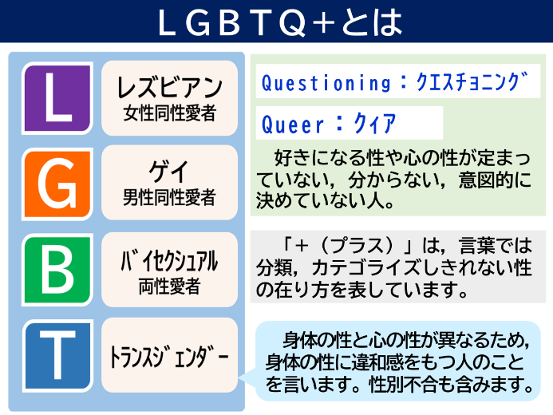
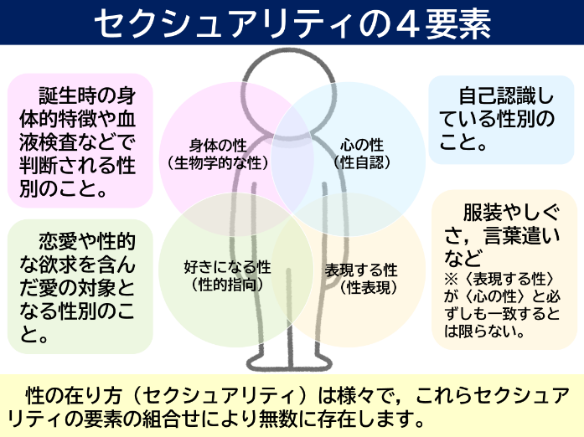
年 組 名前（ ）


どのような社会をつくっていく必要があると思いますか。

【自分の考え】

【友達の考え】

【学習を振り返って，思ったことや考えたこと】

人権教育を取り巻く諸情勢について
〜人権教育の指導方法等の在り方について〔第三次とりまとめ〕
策定以降の補足資料〜
令和３年から令和６年まで
それぞれの個性や立場を尊重し，互いの違いを認め合う活動や，互いのよさに着目し，伝え合う活動のような自己肯定感を高める取組を継続していきましょう。

